**EXCELENTÍSSIMO SENHOR PRESIDENTE DA CAMARA MUNICIPAL DE SUMARÉ**

* 1. **INDICO**, ao Exmo. Senhor Prefeito Municipal, que determine ao departamento competente providências urgentes no sentido de realizar tapa buraco/ recapeamento na Avenida Marcos Dutra Pereira, em frente ao número 690, Parque Bandeirantes I.

A solicitação se faz necessária, tendo em vista que há um buraco enorme que está causando prejuízos ao morador local e munícipes que estacionam na avenida.

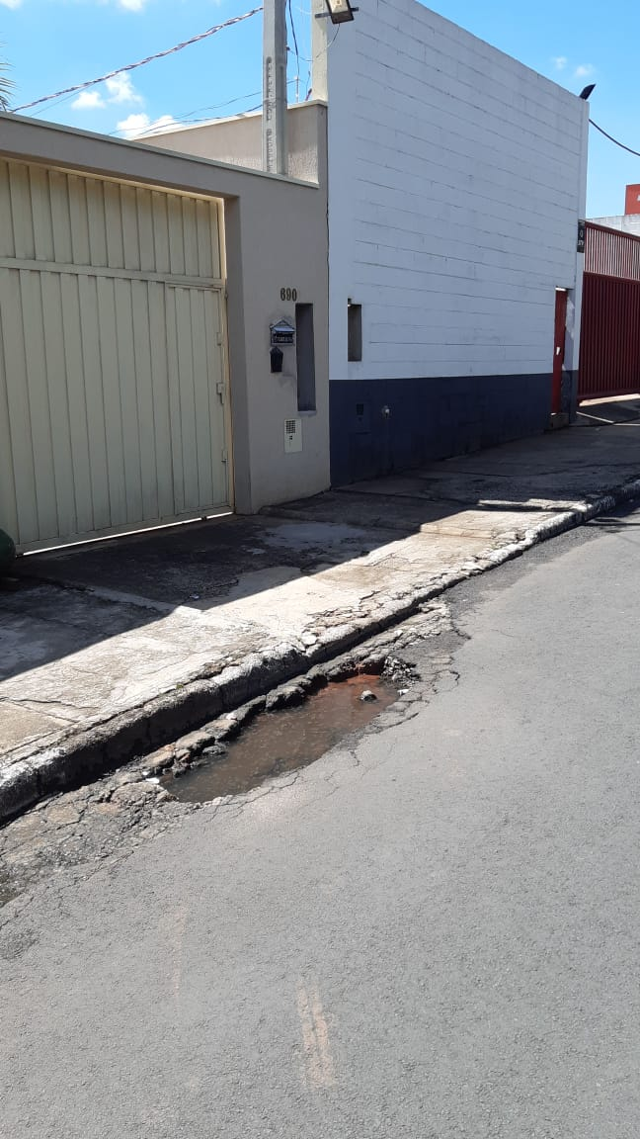

Sala das sessões, 18 de fevereiro de 2021.



**DIGÃO**

**VEREADOR**